3축 혼합 전략 · 위험 신호 백테스트 요약
2026-11-04 · 자료 기준일 2026-10-26 · 상세 기록 docs/백테스트_로그.md

1. 결론
- 신호로 비중을 바꾸는 방법은 모두 미채택 — HMM · 칼만 · DCC · 뉴스 · VIX · 상관 신호로 3축 비중을 갈아타거나, 현금으로 피하거나, 목표 변동성을 바꾸거나, 강한 추세에 몰아도 시험 기간(2017–2026) Sharpe가 고정 50/25/25(1.07)를 유의하게 넘지 못함.
- 상관 ↑ + 같이 오르는 특수 구간(2022 곡물 · 원유, 2025–26 금 · 은) — 금 · 은은 상승 추세 집중이 잡았지만(+44%) 같은 규칙이 2008–16년엔 손실. 2022년은 곡물 상관이 오히려 낮았고(0.45) 급등이 2–3주 만에 끝나 추세 신호가 늦게 탐.
- 쓸 만한 것은 위험 관리 2가지 — ① 곡물 합계 비중 상한 25%: 수익 그대로(1.09) · VaR 2.87 → 2.25% · 곡물 VaR 몫 62 → 34% (채택 후보) ② 손실 한도 경보: 비중은 그대로 두고 한도 접근 시 담당자에게 알림(운영 도구).

2. 무엇을 했나 — 재료 · 신호 · 쓰는 방식 · 검증
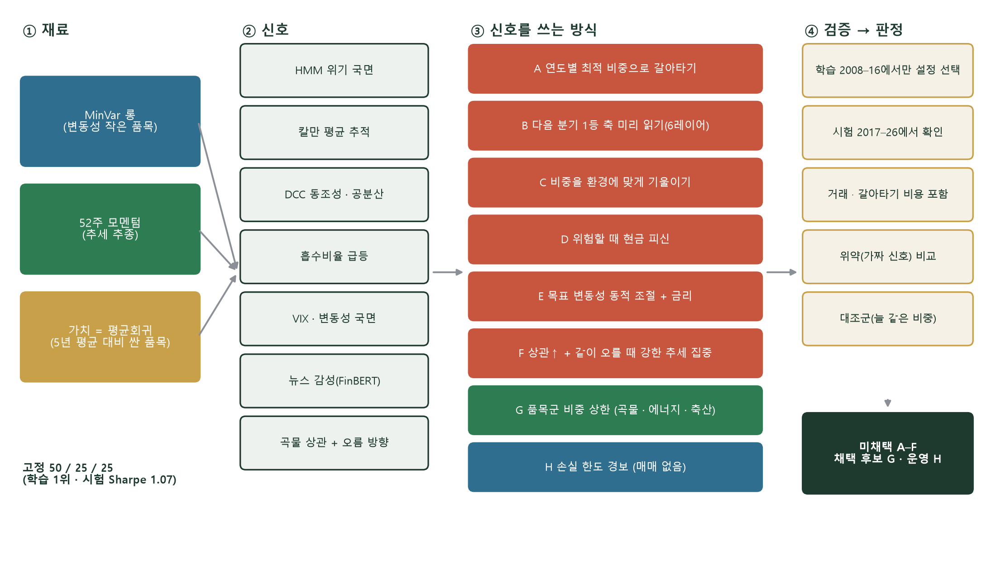
그림 1. 실험 전체 구조: 3축 재료에 7가지 신호를 8가지 방식(A–H)으로 써 보고, 같은 검증 틀로 판정
재료 · 신호 | 무엇을 보나 (한 줄)
MinVar 롱 | 변동성이 작고 서로 덜 엮인 품목을 롱 — 위험을 가장 작게 하는 조합(품목당 상한 25%)
52주 모멘텀 | 지난 1년 오른 품목 롱 · 내린 품목 숏 — 추세 추종
가치 = 평균회귀 | 5년 평균보다 싼 품목 롱 · 비싼 품목 숏 — 제자리로 돌아온다는 가정
HMM 위기 국면 | 원자재 6 + 거시 8로 '지금 위기 국면일 확률'(숨은 국면 추정)
칼만 평균 추적 | 각 축의 '요즘 평균 수익'을 매주 갱신 — 안 먹히는 축을 빨리 알아챔
DCC 동조성 · 공분산 | 품목 · 축 간 상관이 시점마다 어떻게 변하는지(다변량 GARCH)
흡수비율 · VIX · 변동성 | 품목들이 한 요인으로 몰리는 정도 · 시장 공포 · 출렁임 국면
뉴스 감성 | 연준 베이지북 · USDA WASDE · EIA STEO 문장의 긍정 · 부정(FinBERT)
곡물 상관 + 오름 방향 | 곡물 5개 26주 상관이 과거 상위권 + 직전 13주 수익 > 0 (함께 오르는 동조)
검증 틀(모든 실험 공통): 판단 시점까지 자료만 · 설정은 학습 2008–16에서만 선택 · 시험 2017–26 확인 · 거래 5bp + 비중 변경 비용 · 위약(가짜 신호) · 대조군(늘 같은 비중)

3. 실험별 결과
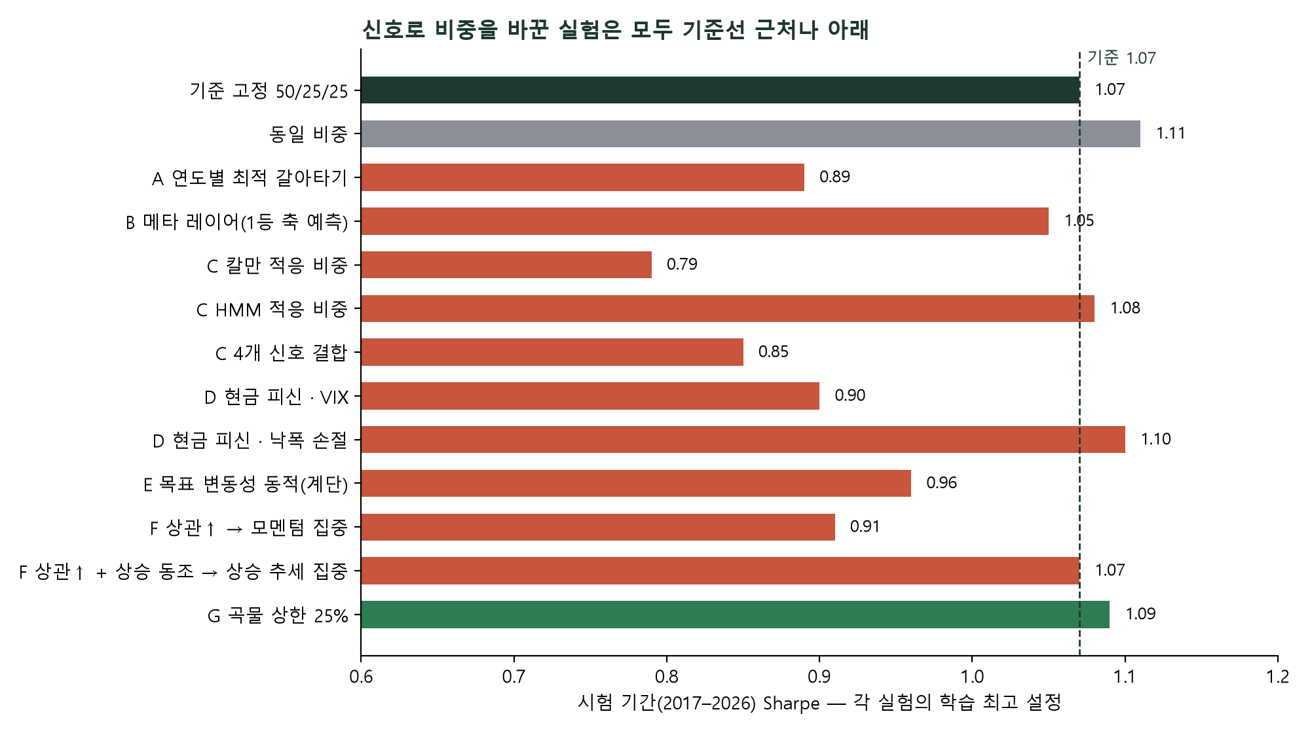
그림 2. 실험별 시험 Sharpe(각 실험의 학습 최고 설정) — 점선 = 기준 1.07
실험 | 방법 | 결과 (시험 Sharpe · 기준 1.07) | 판정
A 갈아타기 | 매년 직전 3 · 5년 최적 비중 · 성과/위기/투자선 이탈 트리거 | 0.58–0.89 · 직전 5년 최적점은 다음 해 15번 중 3번만 이김 | 미채택
B 메타 레이어 | 6개 신호로 다음 13주 1등 축 예측 → 기울이기 | 1.05 · 1등 축 적중 29%(무작위 33%) | 미채택
C 적응형 비중 | 칼만 · HMM · 뉴스 · DCC 관점으로 ±25%p | 칼만 0.79(학습만 우세) · HMM 1.08 · 결합 0.85 | 미채택
D 현금 피신 | 신호 9종 켜지면 50 · 100% 현금 | 0.63–1.12 · 낙폭 감소는 '덜 투자한 몫' | 미채택
E 목표 변동성 동적 | 신호 개수로 12 · 10 · 7 · 5% + 국채 이자 | 0.96–1.02 | 미채택
F 상관↑ + 추세 집중 | 상관 급등(+ 같이 오름) 때 강한 추세 상위 2–3개 롱 | 0.91–1.07 · 위약 p 0.48 | 미채택
J 짧은 추세(4–8주) | 급등을 빨리 타려고 4 · 8주 추세를 매주 | 단독 0.23–0.69 · 회전율 연 20배+ | 미채택
G · I 품목군 상한 | 곡물 · 에너지 · 축산 합계 비중 상한 | 곡물 25%: 1.09 · VaR 2.87 → 2.25% | 채택 후보
H 손실 한도 경보 | VaR · 역스트레스 · 상관 · 낙폭 등 10항목 경보 | 경보 뒤 큰 손실 비율 0–14% → 예측용 아님 | 운영 도구

4. 특수 케이스 — '상관이 높으면서 같이 오르는' 구간 (실험 F · J)

4-1. 요청과 설계
요청: 평소처럼 분산하지 말고, 2022–23 우크라이나 전쟁(옥수수 · 밀 · 원유)이나 2025–26 금 · 은 급등처럼 원자재가 함께 오를 때는 모멘텀을 키우고 품목 한도 없이 강한 추세 품목에 집중. 단, 함께 폭락하는 동조에는 하지 않음.
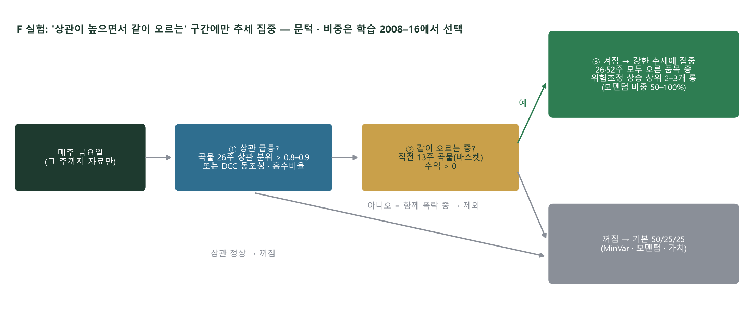
그림 3. 판단 흐름 — 매주 ① 상관 급등 ② 같이 오르는 중이면 ③ 강한 추세 집중, 아니면 기본 50/25/25
- ① 상관 급등: 곡물 5개 26주 평균 상관의 과거 분위 > 0.8 · 0.9, 또는 원자재 8개 DCC 동조성 분위, 흡수비율 4주 급등 z
- ② 방향 조건: 직전 13주 곡물(DCC · 흡수비율은 바스켓) 수익 > 0 이면 '상승 동조' — 비교용으로 방향 무관 · 하락 동조도 함께 시험
- ③ 켜지면 7가지 비중 중 학습 최고: 모멘텀 50% · 강한 추세 5개(롱 · 숏) 집중 · 상승 추세 상위 2 · 3개만 롱(50 · 100%) · MinVar 품목 한도 해제
- ④ 보완(J): 26 · 52주 추세가 늦다는 결과를 보고 4 · 8 · 13주 짧은 추세를 매주 따라가는 판도 시험

4-2. 결과
규칙 | 학습 → 시험 Sharpe | 최대 낙폭 | 2022–23 수익
고정 50/25/25 (기준) | 0.61 → 1.07 | −24.5% | +29.0%
늘 상승 추세 집중 3개 100% (대조군) | −0.01 → 0.77 | −40.2% | +14.3%
상관 > 0.8 → 모멘텀 집중 100% (학습 최고) | 0.81 → 0.91 | −20.4% | +22.0%
상관 > 0.9 · 상승 동조 → 상승 추세 집중 | 0.74 → 1.07 | −20.4% | +29.0% (2022–23 한 번도 안 켜짐)
짧은 추세 8주 · 5개 혼합 50% (J) | 0.26 → 1.01 | – | 2022 1분기 +18% · 2분기 −3%
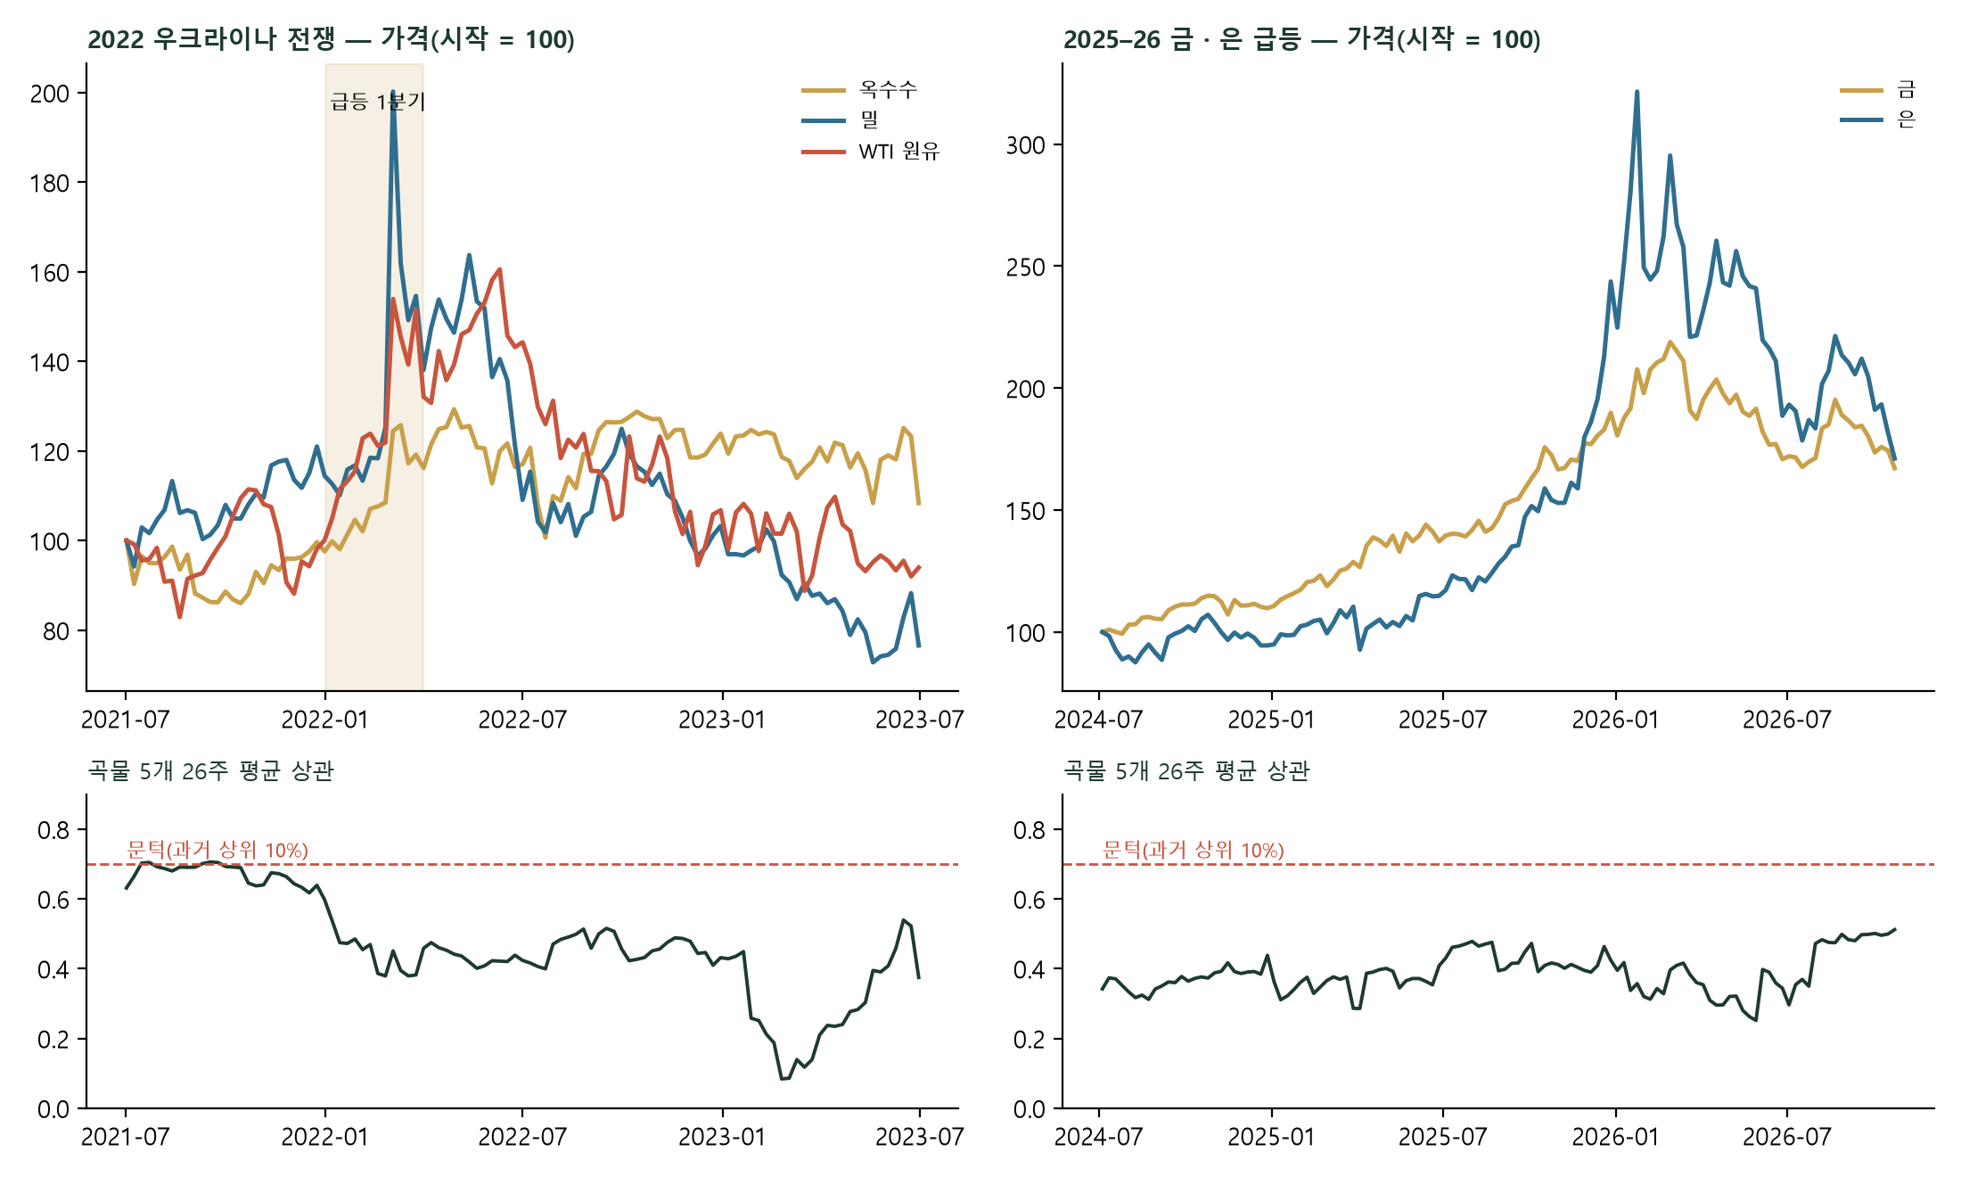
그림 4. 위: 가격(시작 = 100) · 아래: 곡물 5개 26주 상관과 신호 문턱(과거 상위 10%)

4-3. 왜 안 됐나
- 2022년은 '상관 급등'이 아니었음: 곡물 상관은 전쟁 직전(2021년 말 약 0.7)에 높았고 전쟁 중엔 0.4대로 내려감(연평균 0.45, 2011–12년 0.7–0.8보다 낮음) → 상관 신호가 켜지지 않음.
- 급등이 너무 짧음: 밀은 2월 24일–3월 8일 약 2주에 끝났고, 2분기 밀 −24%, 3분기 원유 −30%로 되돌림. 26 · 52주는 물론 4주 추세도 늦게 타고 늦게 내림(4주 판은 대두박 · 대두 · 면화를 들었음).
- 금 · 은은 잡았지만 규칙으로는 못 이김: 상승 추세 집중이 2025–26년 금 · 은을 들고 +44%(52주 모멘텀 +16%). 그러나 같은 규칙이 2008–16년엔 손실(학습 Sharpe −0.01) — 사후에 맞는 해만 보면 좋아 보이는 전형.
- 기준 혼합도 이미 그 구간을 탔음: 50/25/25가 2022년 1분기 +20%(MinVar가 곡물 · 축산을 보유), 2022–23년 +29% — 집중판보다 높음.

5. 쓸 만한 것 — 위험 한도와 경보
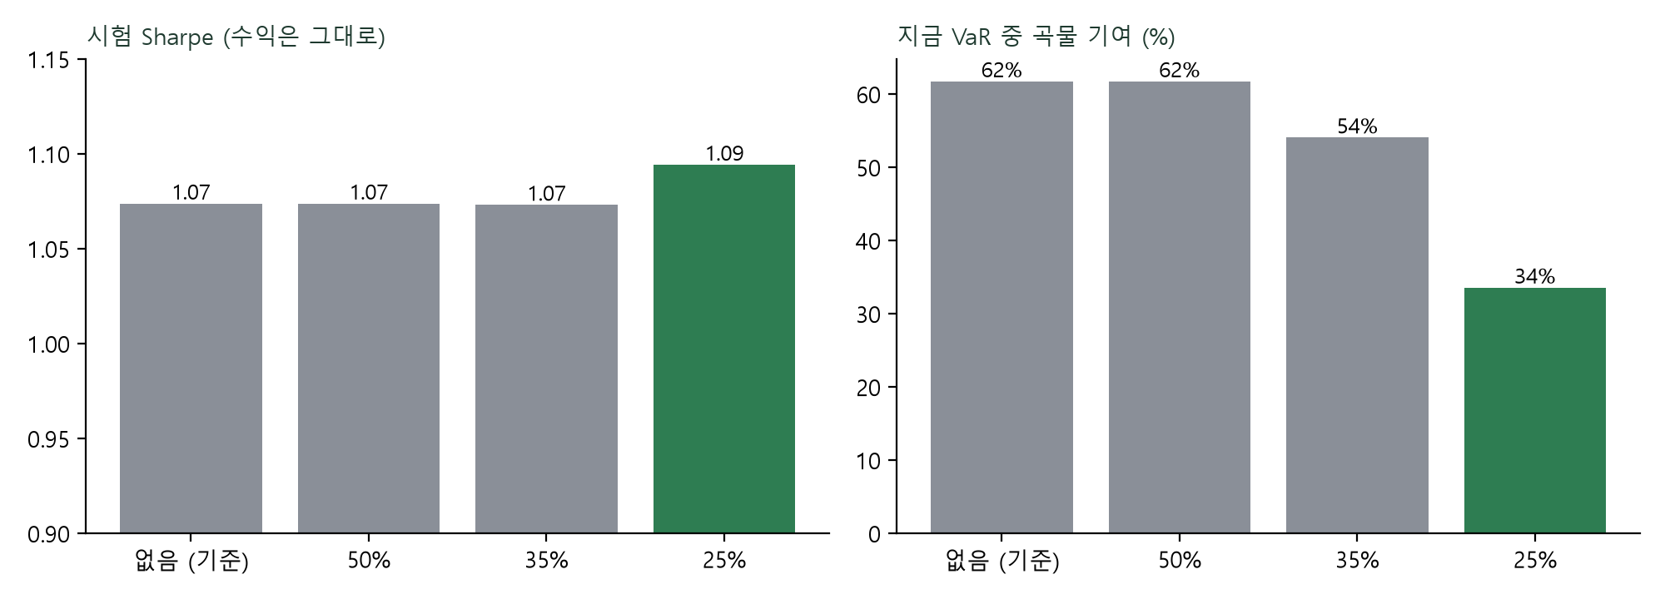
그림 5. 곡물 합계 비중 상한(총노출 대비) — 수익은 그대로, VaR 중 곡물 몫은 62% → 34%
품목군 상한 | 학습 → 시험 Sharpe | 최대 낙폭 | 지금 20일 VaR | 판정
없음 | 0.62 → 1.07 | −24.5% | 2.87% | 기준
곡물 25% | 0.62 → 1.09 | −24.5% | 2.25% | 채택 후보
에너지 25 · 15% | 0.62 → 1.06–1.07 | −24.5% | 2.87% | 효과 없음(평소 몫 11%)
축산 15% | 0.60 → 0.97 | −23.6% | 2.68% | 손해(분산 몫 감소)
곡물 · 에너지 · 축산 각 25% | 0.64 → 1.06 | −20.7% | 2.16% | 낙폭 우선이면 검토
손실 한도 경보(risk_alert.py): 매주 10개 항목(역스트레스 여유 · 20일 VaR · 상관 스트레스 VaR · 곡물 VaR 몫 · 곡물 상관 · DCC 동조성 · 흡수비율 · HMM · 전략 낙폭 · 자료 경과)을 정상/주의/경고로 표시하고 담당자에게 보낼 문안을 만듦. 2026-11-04 점검: 주의 2개(상관 스트레스 VaR 8.6%, 곡물 VaR 몫 62%), 경고 1개(가격 자료 7영업일 경과). 자료 갱신 배치(run_daily.bat) 끝에 연결.

6. 한계 · 다음 단계
- 결과는 2008–2026년 주간 자료 한 번의 역사 — 표본이 짧아 Sharpe 차이 0.1 안팎은 구별 불가(Sharpe 표준오차 약 ±0.3).
- 50/25/25 자체도 학습 기간 후보 14개 중 1위로 고른 것 — 동일 비중(1.11)과 함께 비교하는 것이 정직함.
- 결정 필요: 곡물 상한 25%(또는 3품목군 25%)를 대시보드 혼합의 위험 한도로 넣을지, 경보 문안을 누구에게 어떤 수단으로 보낼지.
재현: python strategy_switch.py · strategy_meta.py · strategy_adaptive.py · strategy_cash.py · strategy_voltgt_dyn.py · strategy_crisis_mom.py · strategy_short_trend.py · strategy_graincap.py · strategy_groupcap.py · stress_portfolio.py · risk_alert.py

